数据处理部分算法设计及流程图

数据集处理部分，我们首先统计每个类别中的图片数目，发现部分类别中仅有一张图片，难以进行训练和预测，于是我们使用旋转亮度饱和度等方法“复制数据”使得每类中有至少5张图片存在。然后使用dlib库中的人脸特征点检测方法提取出来每个人脸的特征点，保存作为新的数据集合。

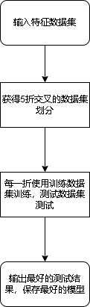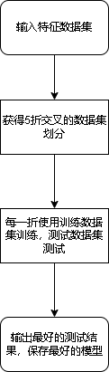

Svm分类部分算法设计及流程图

Svm分类部分，读入数据分成5折交叉后我们分别测试了不同惩罚因子C、内核、多分类方法等参数下svm的表现情况，结果如下：

|  |  |  |  |  |
| --- | --- | --- | --- | --- |
| k_fold | C | kernel | mutil_classes | acc |
| 0 | 0.1 | linear | ovr | 0.88 |
| 5 | 0.1 | linear | ovr | 0.91 |
| 5 | 0.1 | rbf | ovr | 0.26 |
| 5 | 0.1 | poly | ovr | 0.91 |
| 5 | 0.1 | linear | ovo | 0.97 |
| 5 | 0.2 | linear | ovo | 0.93 |
| 5 | 0.3 | linear | ovo | 0.91 |
| 5 | 0.5 | linear | ovo | 0.91 |
| 5 | 0.7 | linear | ovo | 0.89 |
| 5 | 0.9 | linear | ovo | 0.93 |

个人设计小结：

本次课程设计中，我们首先将人脸识别任务归为分类问题然后使用svm方法做不同人脸的分类，需要注意的是不应该使用原始图像直接分类而是从图像中提取出来的人脸特征。在设计过程中还多次出现了在测试集上acc表现为1的情况，我们讨论后认为数据处理中通过旋转亮度饱和度改变生成的图片占比较大，而且这些生成的图片和原图较为接近。总体上通过本次课程设计我们更加深入理解了一些数据处理思路方法对训练效率和结果的影响，深入理解了svm使用的一些优点和缺点，本次课设收获较大。